Коллекция Craft

наименование | Craft
материал | Рогожка
состав | 100%pes
ширина ткани, см | 142 см
Вес, гр./м.п. | 350
устойчивость окраски:  - к износу (трению)  - к свету  -к химчистке | 5  5  5
стойкость  к истиранию  (Martindale Test) | 50 000

Уход за тканями коллекции Craft.

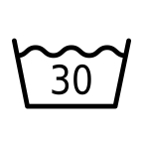
Обычная стирка при температуре воды до 30 °C | химическая чистка допустима | запрещено  использование отбеливателя | запрещена  сушка в  специальной  сушильной  камере | Глажка запрещена

